Bavaria Zelte GmbH

02.09.2025 – 11:00 Uhr
Pures Vergnügen - "HULLIS" - Comedy. Dinner. Show. NEU auf dem Messegelände München-Ost / "Lachen als Hauptgang": Artistik, Kulinarik & Magie in einer neuen Erlebniswelt
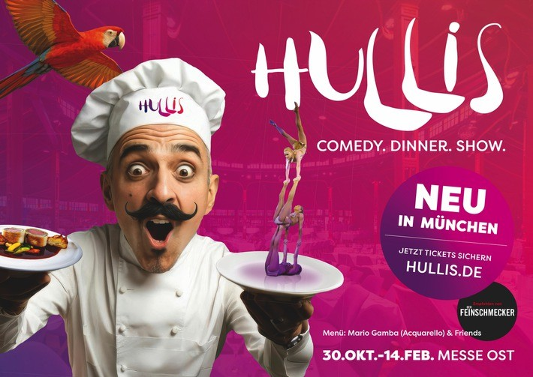

Ab Herbst verwandelt sich das Messegelände München-Ost in eine Bühne für Träume, Magie und Genuss. "HULLIS – Comedy. Dinner. Show." lädt ein zu einem unvergesslichen Abend voller Sinnesfreuden. Zwischen artistischer Höchstleistung, humoristischen Einlagen, musikalischer Unterhaltung und exquisiten Speisen entfaltet sich eine Welt, die der Realität für einige Stunden entflieht – verspielt, geheimnisvoll, spektakulär.
Im Zentrum der Show steht der besondere Moment – für Paare, Freunde, Kolleginnen und Kollegen oder Gäste internationaler Messen. Ob als romantisches Erlebnis, außergewöhnliches Geschenk oder Business-Incentive: HULLIS ist mehr als ein Dinnerevent – es ist eine eigene Sphäre. Inspiriert von der Eleganz eines ehrwürdigen Spiegelzelts, der Fantasie des Zirkus und der Dynamik großer Bühnenshows, entsteht ein Abend wie aus einem modernen Märchen.
Kulinarischer Gastgeber ist Starkoch Mario Gamba, der mit seinem einzigartigen Gespür für mediterrane Raffinesse die Speisen zu einem besonderen Höhepunkt des Abends macht. Jede Komponente trägt seine Handschrift – fein, geschmackssicher, anspruchsvoll und zugleich zugänglich für ein breites Publikum – auf Wunsch auch vegetarisch.
Die sechsköpfige HULLIS-Band, bestehend aus namhaften Profimusikern begleitet die Gäste durch den Abend – mal energiegeladen, mal dezent – Live-Musik, die unter die Haut geht. Die Besucher erwartet eine atemberaubende Artistik-Show internationaler Top-Künstler. In aufwändigen, mehrstufigen Castings wurden die besten Showacts ausgewählt und dabei auch sechs Top-Comedians bestimmt, die sich unters Publikum mischen und durch feinstes Live-Entertainment dafür sorgen, dass das HULLIS-Motto "Dein Lachen ist unser Hauptgang" nicht nur eine Floskel bleibt.
Hinter dem Projekt steht Richard Matthes, Eigentümer von Bavaria Zelte, der sich mit HULLIS einen lang gehegten Lebenstraum erfüllt. Sein eigens konzipiertes Spiegelzelt bietet heimelige Logen und durch die modulare Konzeption perfekte, säulenfreie Sicht für alle Gäste auf das bunte Geschehen. Für das operative Management der Show konnte kein Geringerer als Sven Pawlitschko gewonnen werden – ein bestens vernetzter Profi, der in der Branche als einer der erfahrensten Dinnershow-Regisseure Deutschlands gilt. "Als mich Richard anrief und das kulinarische Konzept von Mario Gamba verriet, wusste ich, dass ich Teil dieser großen Idee werden möchte", so der bekannte Comedymoderator Pawlitschko, alias "Daniello".
Die Showbestandteile fußen allesamt auf hohem internationalem Niveau. HULLIS setzt bewusst auf höchste Qualität, emotionale Tiefe, visuelle Opulenz und überraschende Erzählweisen – und wird so zur neuen, unverwechselbaren Marke unter den Dinnershows. Viel mehr wird nicht verraten. An über 70 Tagen von Ende Oktober 2025 bis zum 14. Februar 2026 wird das Zelt an den Abenden bespielt.

Tickets für die HULLIS Dinnershow, welche am 30.10.2025 anläuft, sind ab sofort erhältlich. Der Presse- und VIP-Abend findet am
6. November 2025 statt. Informationen zum Programm und zur Buchung unter: www.HULLIS.de .

Pressekontakt:

Armin Gastl / Anja Morandell E-Mail presse@hullis.de
Tel.: +49-171-7594399 Armin Gastl sowie +49-172-8628788 Anja Morandell Web: www.hullis.de

Hansmann PR - Anja Kaltenbach
E-Mail a.kaltenbach@hansmannpr.de
Tel.: +49-89-3605499-14
Web: www.hansmannpr.de

